Ćwiczenia z logopedii na dzień 26.03.2020 r.
Grupa 1-3
Temat Ćwiczenia z głoską ,,r’’
- Postaraj się przeczytać głośno i wyraźnie wyrazy.
- Wykonaj poniższe polecenie. Zamiast zaznaczyć -policz głośno ile razy występuje słowo zegar.
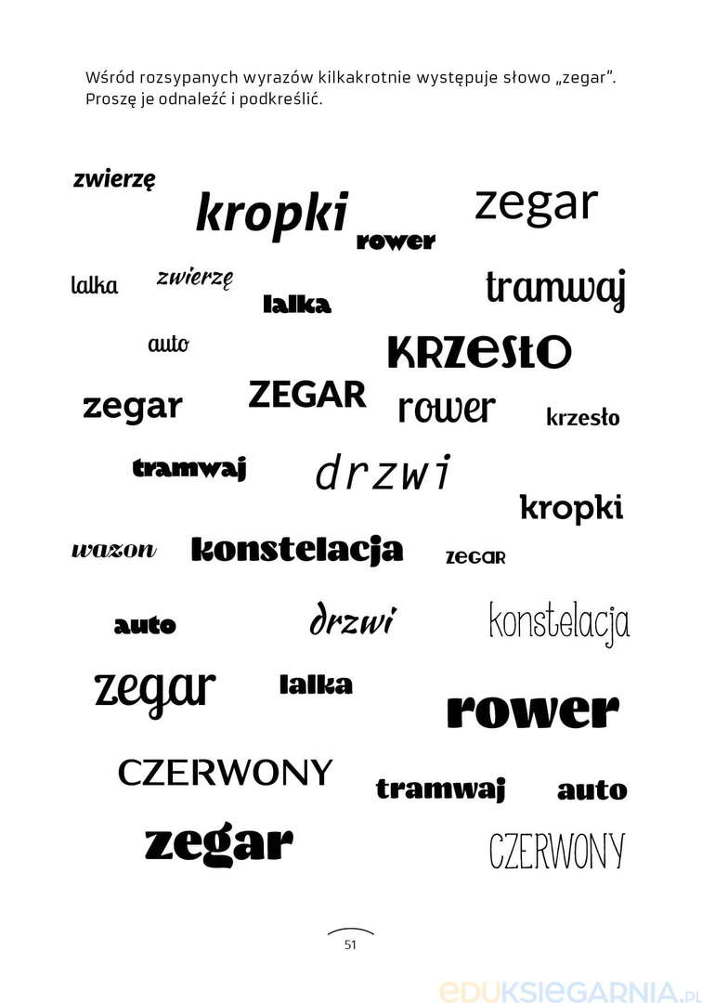
Grupa 4-5
Temat Ćwiczenia z głoską ,,r’’
- Postaraj się przeczytać głośno i wyraźnie tekst.
- Wyszukaj i przeczytaj wyrazy z głoska ,,r’’
- Odpowiedz na pytania
- Co rośnie w sadzie ?
- co pachnie w starym domu cioci ?
- opisz ilustrację zwracając uwagę na słowa zawierające głoskę ,,r’’.
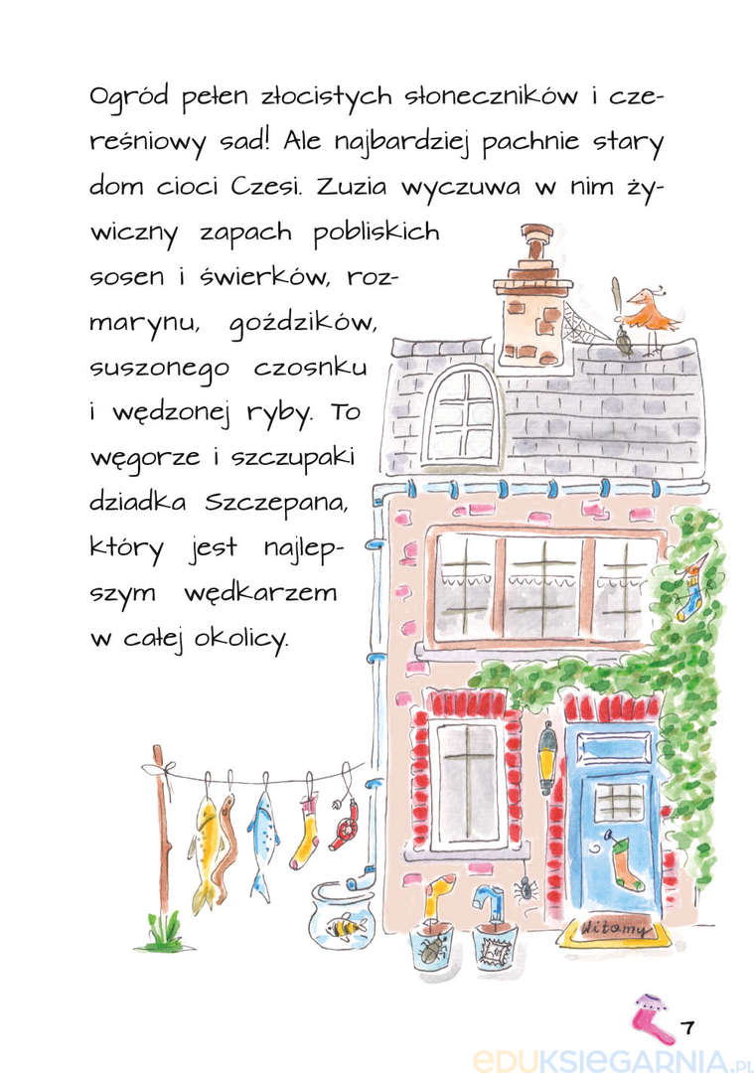

Grupa 6-8
Temat : Ćwiczenia z głoskami : sz ,ż, cz, dż.
1.Czytaj głośno i wyraźnie poniższy tekst zwracając uwagę na prawidłową artykulację głosek.
- nowa szczotka
- dobry szczypiorek
- mała jaszczurka
- ogromna leszczyna
- drobny deszcz
- wielka pszczoła
- biała porzeczka
- nowy odkurzacz
- mała łyżeczka
- malutki żuczek
- płytka rzeczka
- ładne kaczuszki
- dżuma w dżungli
- dżudoka dżentelmen
- dżokejka dżokeja
- czerwone porzeczki
- szczupły Szczepan
- paszcza szczupaka
- Dżokeje jeżdżą na koniach.
- Wnuczka kupiła drożdże do pieczenia drożdżówek.
- Szczeniak szczeka na jaszczurkę.
- Szczupły Szczepan marszczy czoło.
- W gąszczu brzęczały trzy pszczoły i cztery chrabąszcze.
- Mareczek dżentelmen czeka na podwieczorek.

